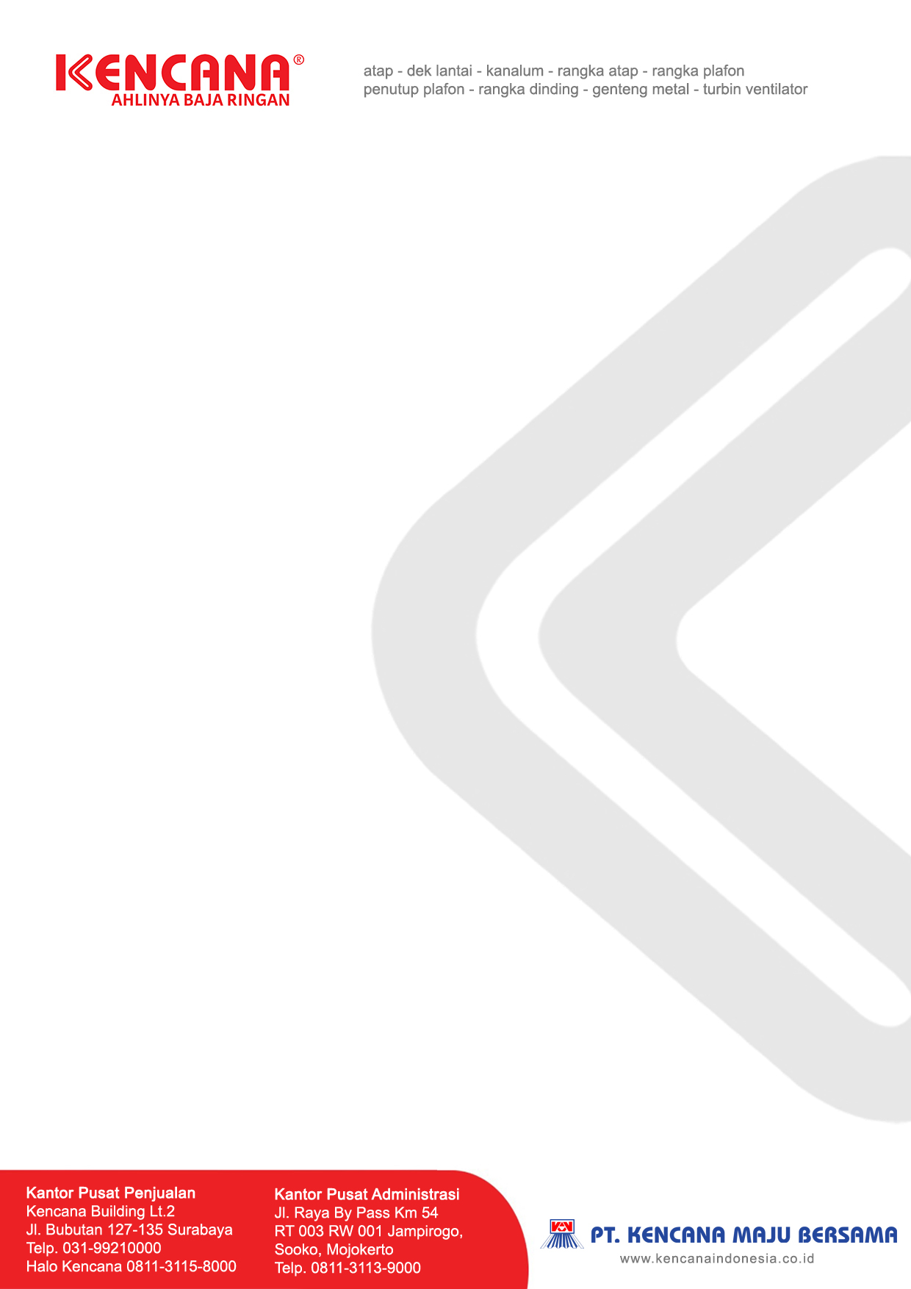

**SURAT DUKUNGAN PENGADAAN**

**312/SNM/VIII/2020**

Bersama dengan ini PT. Kencana Maju Bersama selaku distributor resmi produk Baja Ringan merk KENCANA memberikan dukungan pengadaan produk KENCANA kepada :

Nama : Salyono

Jabatan : Direktur

Perusahaan : **CV. PRIMA**

Alamat : Jl. Pekiringan Alit – Kambangan RT. 09 RW. 04 Kajen,

Kab. Pekalongan 51161

Telp. : +6285747144472 / +6287771155551

Untuk dukungan pengadaan produk KENCANA yaitu **“Kencana TRUSS”, “Kencana HOLLOW”** dan **“Kencana ATAP”** beserta dengan aksesorisnya pada pekerjaan **Sekolah Dasar Negeri 01 Pekiringan Alit Kajen – Kab. Pekalongan**.

Surat dukungan ini berlaku jika material yang digunakan adalah produk dengan Merk **KENCANA** yang di produksi oleh **PT. Kepuh Kencana Arum** dan di distribusikan oleh **PT. Kencana Maju Bersama**

Seluruh produk kami bersertifikat SNI dan bergaransi hingga 10 tahun.

Surat Dukungan ini berlaku 1 bulan dari tanggal diterbitkan.

Demikian Surat Dukungan ini dibuat untuk dapat dipergunakan sebagaimana mestinya.

NB : Untuk memastikan keaslian surat ini dapat menghubungi **HALO KENCANA**

**081131158000**

Surabaya, 10 Agustus 2020

PT. Kencana Maju Bersama

Rico Chandra B.

**Project Divison Manager**